**LANGKAH-LANGKAH INSTALASI PROXMOX MELALUI VIRTUAL BOX:**

**MEMBANGUN LINGKUNGAN VIRTUALISASI MODERN**



**Dosen Pengampu:**

**Muhammad Ainurrohman, S.Kom**

**Dibuat Oleh :**

**Nama : Muhammad Rizqon Zaidan**

**Nim : 2402051**

**Kelas : TI 1B**

**PROGRAM STUDI TEKNIK INFORMATIKA POLITEKNIK PURBAYA**

**2024**

# Berikut adalah cara installasi PROXMOX melalui Virtual Box:

1. **Buat Virtual machine baru di virtual box**
   1. Masukan nama mesin virtual
   2. Pilih file ISO yang telah di download sebelumnya
   3. Pilih type : Linux dan version : Debian(64bit)

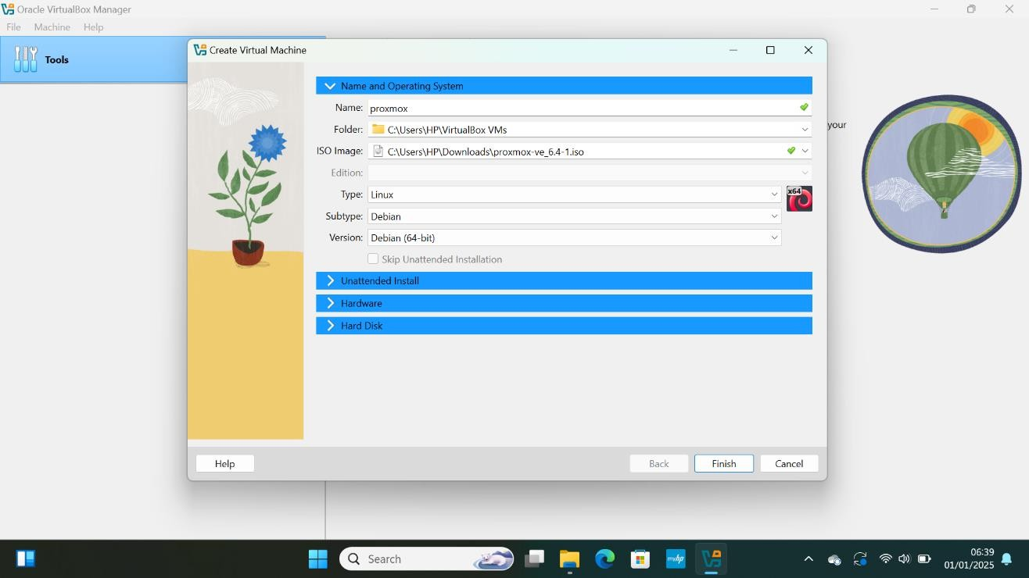

* 1. Atur memory (RAM) minimal 2 GB(4048)
  2. Serta pilih Processors sesuai kebutuhan (2 CPU)

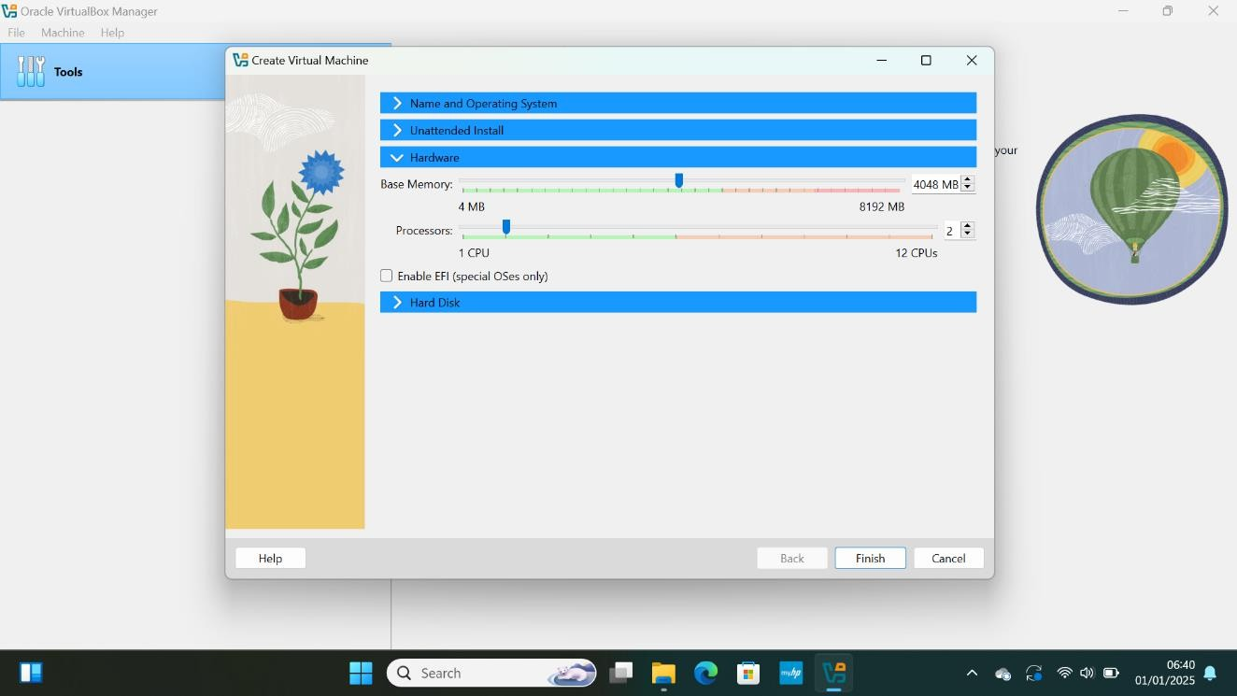

* 1. Pilih opsi create virtual hard disk now
     + Tipe hard disk : VHD (Virtual Hard Disk)
     + Ukuran disk sesuai kebutuhan (20,67 GB)

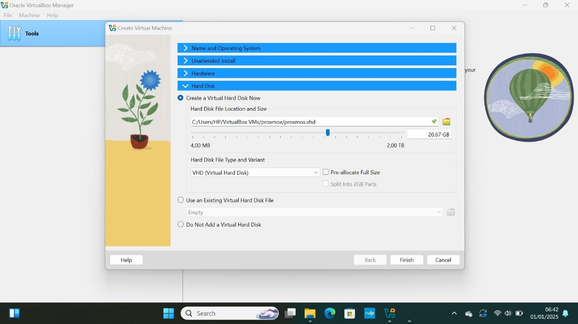

# Konvigurasi VM

* 1. Setelah VM dibuat, pilih VM dan klik Settings.
  2. Network: Pilih Adapter 1 dan atur ke Bridged Adapter (agar Proxmox dapat mengakses jaringan lokal).
  3. Setelah selesai, klik OK

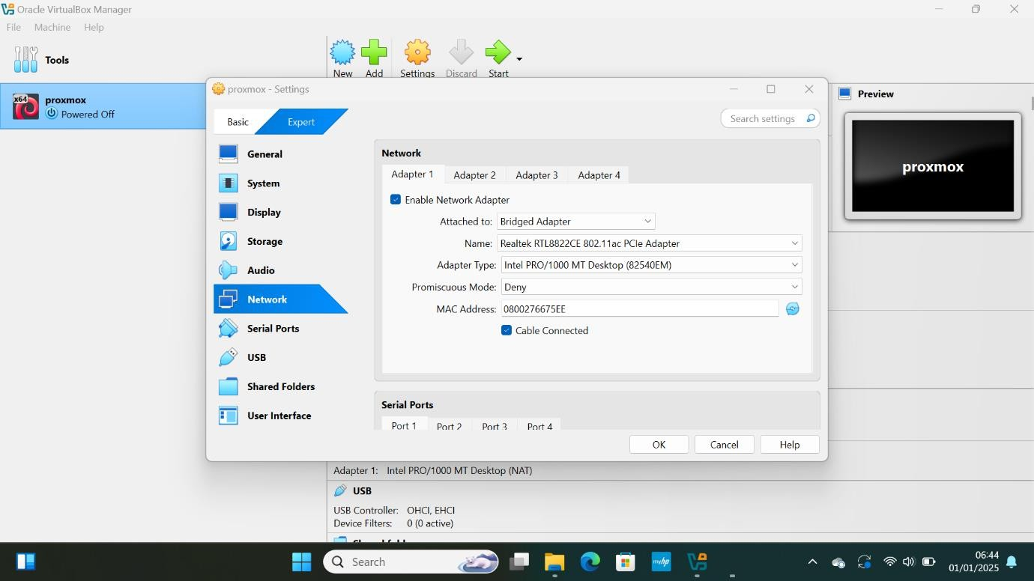

# Proses Installasi

* 1. Klik start untuk memulai instalasi
  2. Pilih hardisk yang akan digunaka

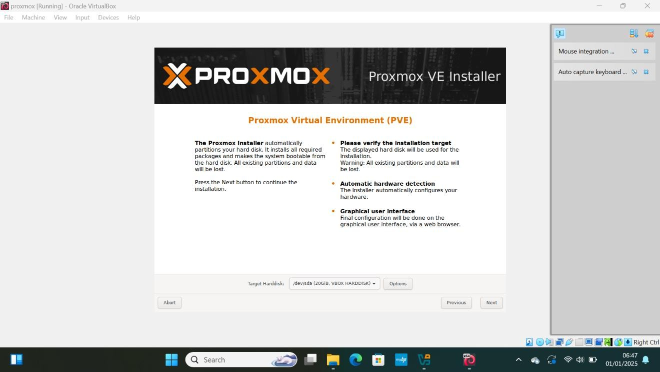

* 1. Pilih country, time zone dan keyboard layout

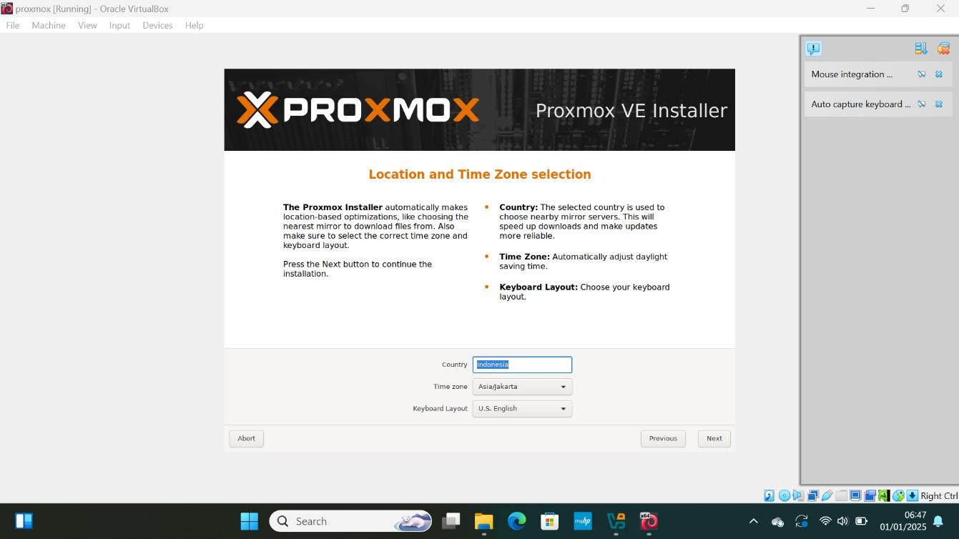

* 1. Buat password dan email proxmox

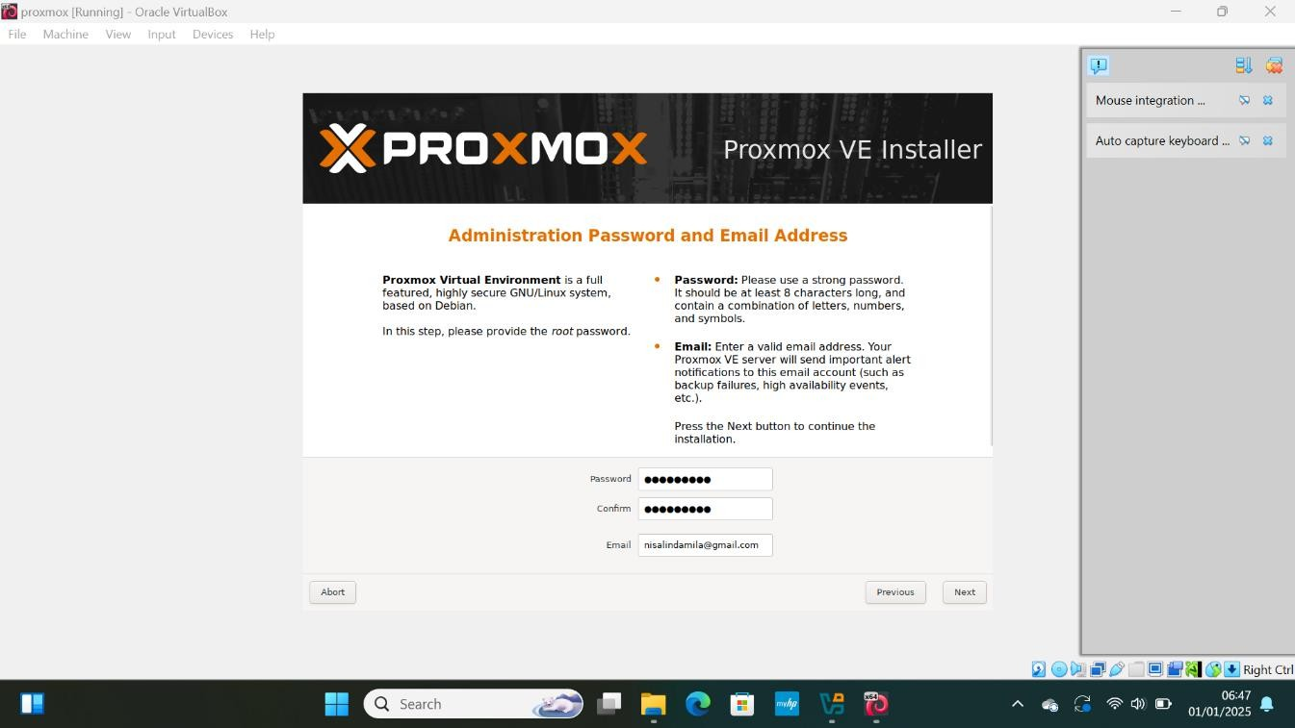

* 1. Konfigurasi network interface
     + Tetapkan IP address :192.168.1.235
     + Gateway:192.168.1.1
     + Dns server: 8.8.8.8

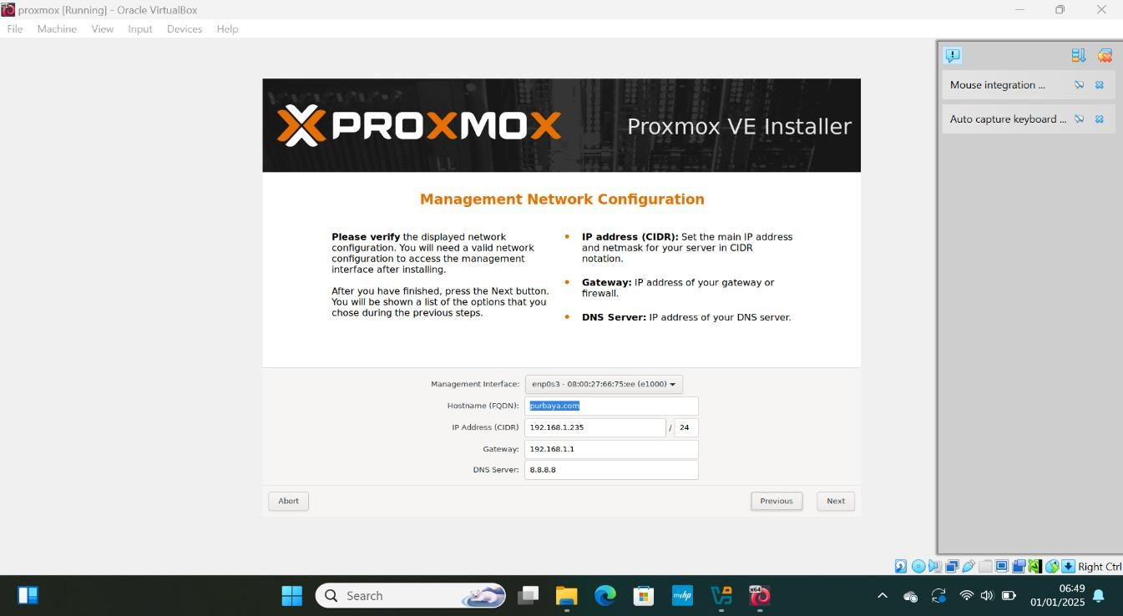

* 1. Periksa Kembali detail instalasinya, pastikan tidak ada yang salah. Setelah yakin, klik install

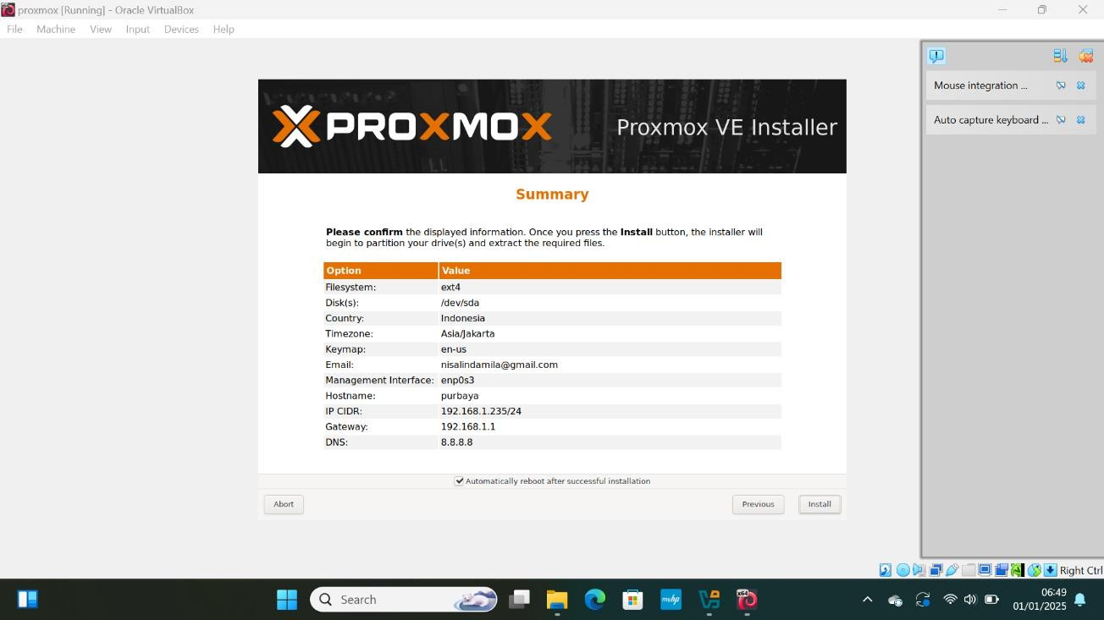

* 1. Tunggu proses instalasi hingga selesai.

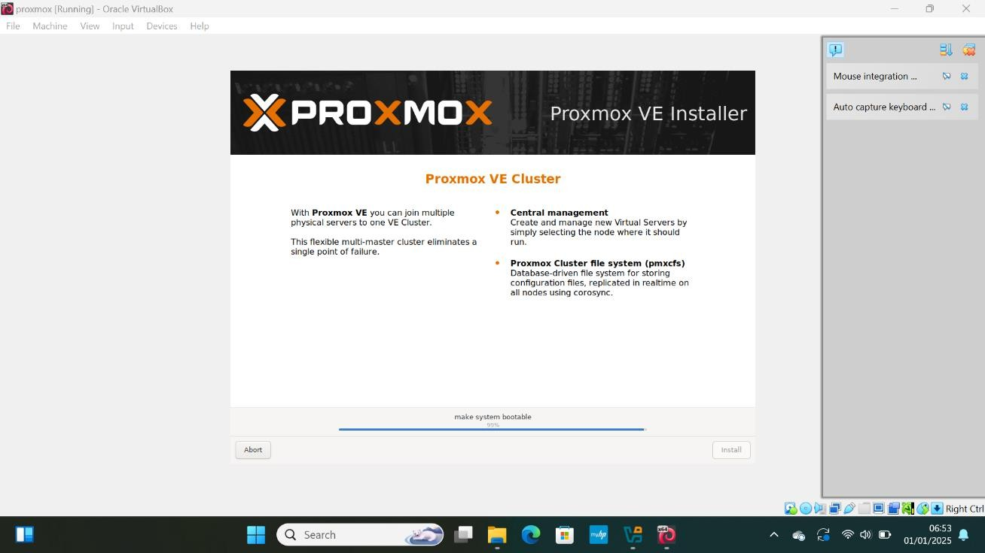

* 1. Instalasi telah berhasil

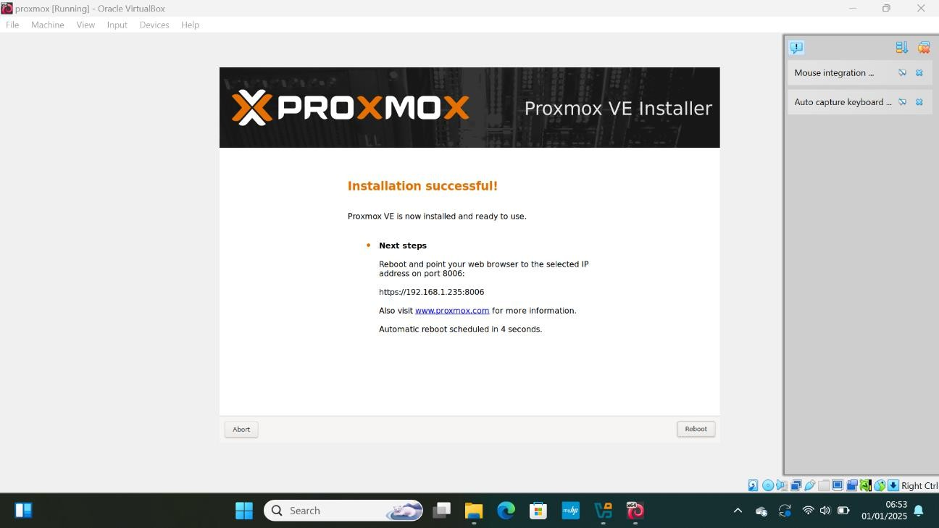

* 1. Sebelum mereboot lepas ISO proxmoxnya terlebih dahulu pergi ke settings >storage> Optical Drives > Remove disk from virtual drive > force unmount

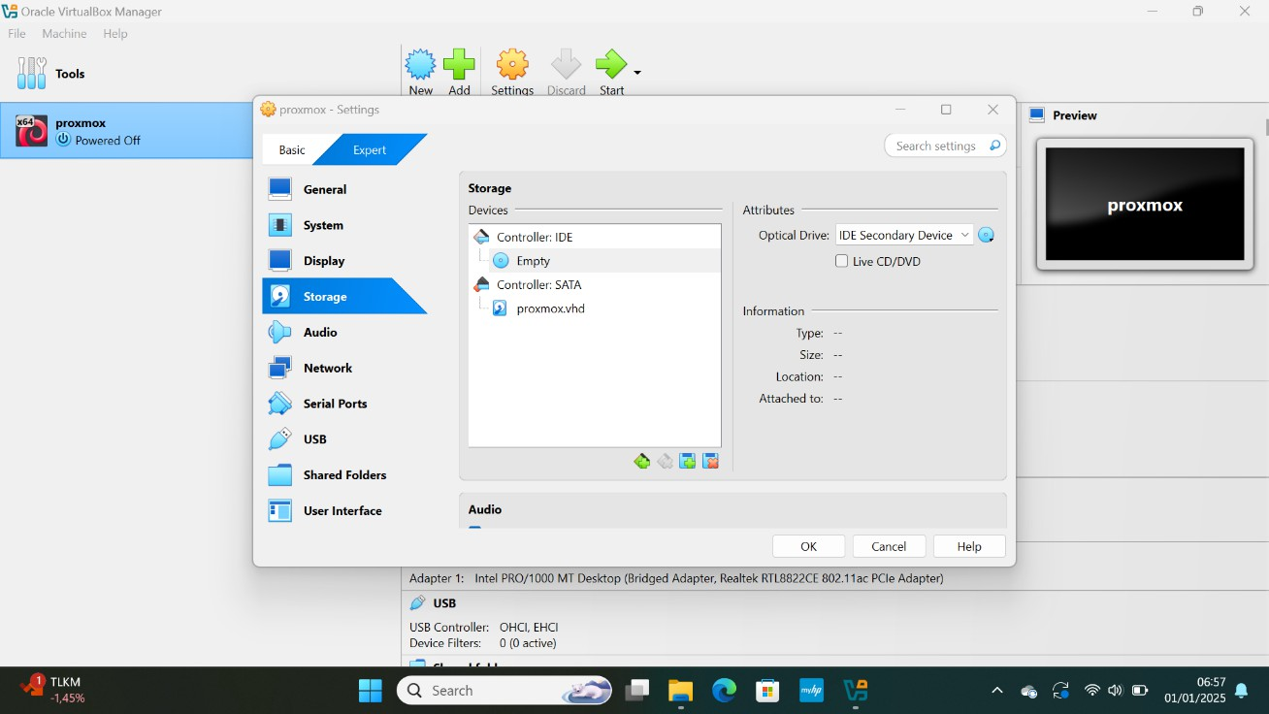

* 1. Tampilan login proxmox di dalam virtual machine

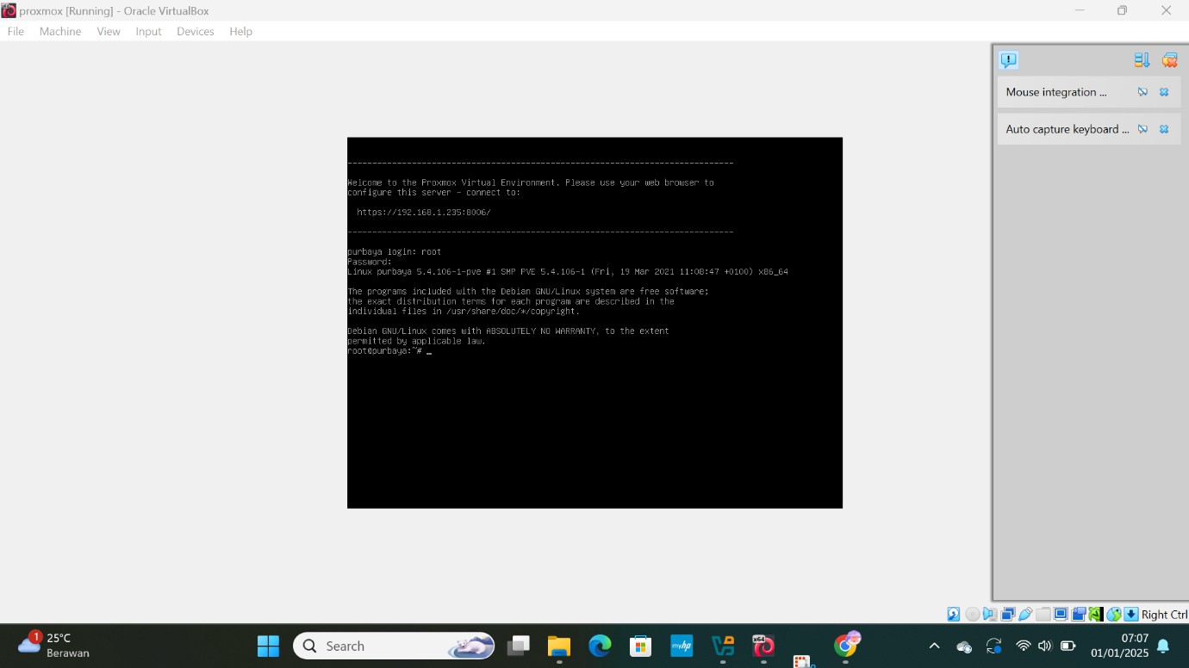

Selanjutnya melakukan akses melalui websitenya dengan alamat ip yang telah dikonfigurasi sebelumnya

* 1. Open browser, disini saya mencoba akses melalui chrome dengan mengetikkan

https://192.168.43.1.235:8006/ dan pilih advanced lalu accept the risk and continue

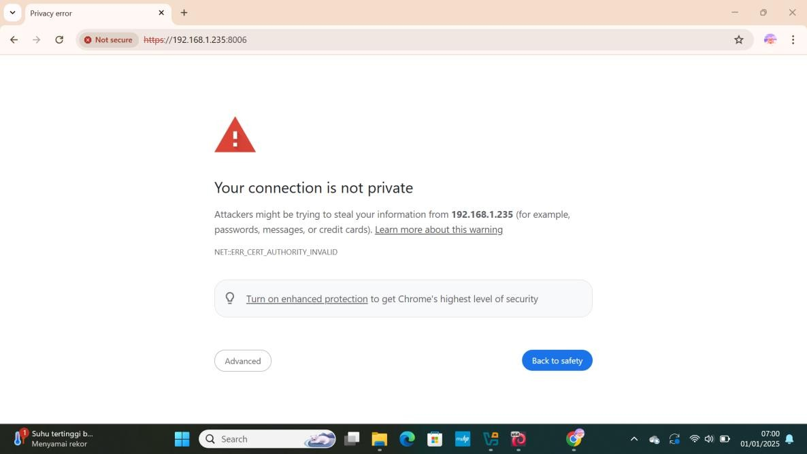

* 1. Masukkan User name : root

Password : ( password disesuaikan sewaktu awal dalam melakukan penginstalan )

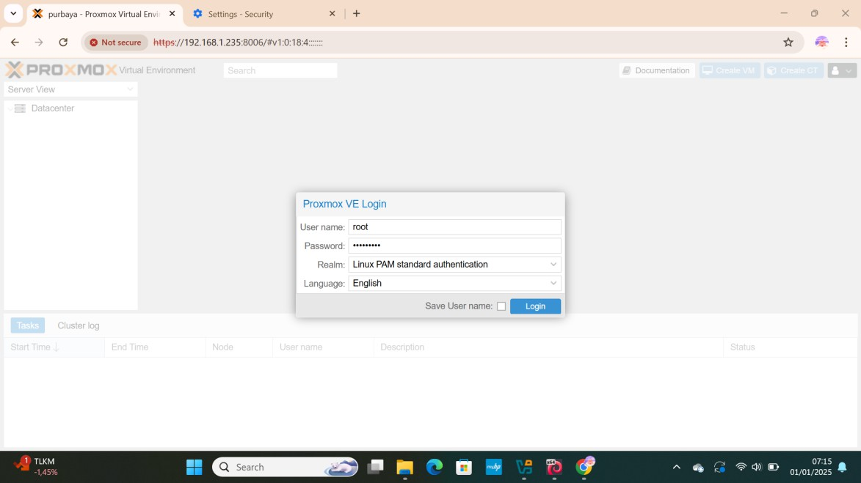

* 1. Tampilan awal dashbord awal proxmox.

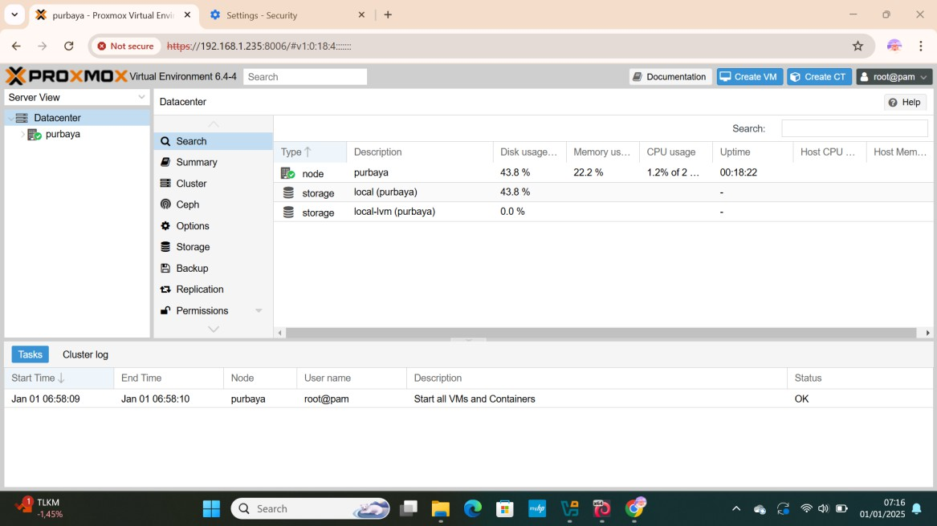

PROSES INSTALASI SELESAI SILAHKAN MENCOBA!!!